Областное государственное бюджетное профессиональное
образовательное учреждение
«Смоленская академия профессионального образования»

МЕТОДИЧЕСКИЕ УКАЗАНИЯ К ЛАБОРАТОРНЫМ РАБОТАМ ПО ДИСЦИПЛИНЕ
«МЕТРОЛОГИЯ, СТАНДАРТИЗАЦИЯ И СЕРТИФИКАЦИЯ»

Смоленск 2016

Содержание

Введение………………………………………………………………………………….. 4
Лабораторная работа № 1 Измерение детали с помощью штангенинструмента …... 5
Лабораторная работа № 2 Измерение детали с помощью микрометрического инструмента 14
Лабораторная работа № 3 Измерение отверстия с помощью индикаторного нутромера 20
Лабораторная работа № 4 Измерение конической детали с помощью угломеров с нониусом 24
Список литературы
Приложение А Форма отчета лабораторной работы № 1 30
Приложение Б Форма отчета лабораторной работы № 2……………………………. 31
Приложение В Форма отчета лабораторной работы № 3 32
Приложение Г Форма отчета лабораторной работы № 4 33

ВВЕДЕНИЕ

Методические указания для выполнения лабораторных работ разработаны для общепрофессиональной дисциплины «Метрология, стандартизация и сертификация» в рамках учебного плана
Задачей дисциплины является формирование у студентов знаний в области метрологии, стандартизации и сертификации, основ повышения качества продукции, навыков выполнения контрольно- измерительных работ.
Методические указания предназначены для выполнения лабораторных работ по дисциплине «Метрология, стандартизация и сертификация», содержат сведения об устройстве и методике контроля универсальным мерительным инструментом. Методические указания могут быть использованы при подготовке к контрольным и зачетным работам

ЛАБОРАТОРНАЯ РАБОТА № 1

ИЗМЕРЕНИЕ ДЕТАЛИ С ПОМОЩЬЮ ШТАНГЕНИНСТРУМЕНТОВ

- Цель работы
Ознакомиться с работой штангенинструментов, освоить технику измерения линейных размеров с помощью штангенинструмента.
- Содержание работы
Изучить конструкции, порядок снятия показаний и порядок измерений штангенинструмента. Измерить заданный размер детали и дать заключение о годности детали.
- Перечень инструментов и принадлежностей, необходимых для выполнения работы:
- штангенциркуль ШЦ-I, ШЦ-II, ШЦК-I или ШЦЦ-I,
- штангенглубиномер ШГ-160,
- натурные образцы деталей
- Методические указания
Штангенинструменты - это обобщенное название средств разметки и измерений наружных и внутренних размеров. Штангенинструменты представляют собой показывающие приборы прямого действия, у которых размер изделия определяется по положению измерительной рамки, перемещающейся вдоль штанги со штриховой шкалой.
Штангенинструменты изготавливают:
- с отчетом по нониусу, цена деления которого составляет 0,1 мм или 0,05 мм;
- с отчетом по круговой шкале, цена деления которой равна 0,02 мм или 0,05 мм (для штангенциркулей допускается – 0,1 мм);
- с цифровым отчетным устройством с шагом дискретности 0,01 мм.
Штангенинструменты с отсчетом показаний по нониусу просты по конструкции и наиболее распространены на производстве. К основным штангенинструментам относятся штангенциркули, штангенглубиномеры, штангенрейсмасы и штангензубомеры.
Штангенциркули предназначены для измерения наружных и внутренних размеров до 2000 мм. По ГОСТу 166-89 штангенциркули изготавливают следующих основных типов:
- – двусторонние с глубиномером (рис.1);
ТI – односторонние с глубиномером с измерительными поверхностями из твердых сплавов;
- – двусторонние (рис. 2);

- – односторонние (рис. 3).
Штангенциркуль ШЦ- I (рис. 1) состоит из штанги 1, по которой перемещается рамка 2. На штанге нанесена основная шкала 3 с ценой деления 1мм, а на рамке – шкала 4 нониуса. Зажим рамки осуществляется винтом 5. Для измерения внутренних размеров служат губки 6, а дляизмерения наружных размеров – губки 7. Измерение глубины осуществляется глубиномерной линейкой 8.
Штангенциркули типа ТI отличаются от типа I тем, что отсутствуют у них губки 6 для измерения внутренних размеров, а рабочая поверхность губок 7 выполнена из твердого сплава.
Штангенциркуль типа II (рис.2) имеет губки 6 с кромочными измерительными поверхностями для измерения наружных размеров и губки 7 плоскими измерительными поверхностями для измерения наружных размеров и цилиндрическими поверхностями для измерения внутренних размеров.
Для установки рамки на точный размер предусмотрено устройство тонкой установки
9.
У штангенциркулей типа III верхние губки 6 отсутствуют (см. рис. 3).
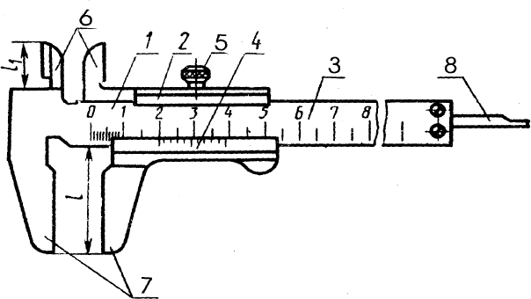
Рисунок 1. Штангенциркуль ШЦ-I
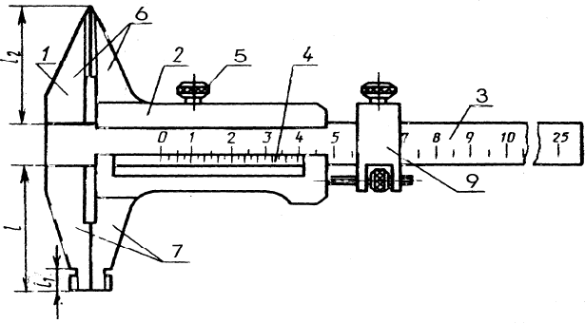
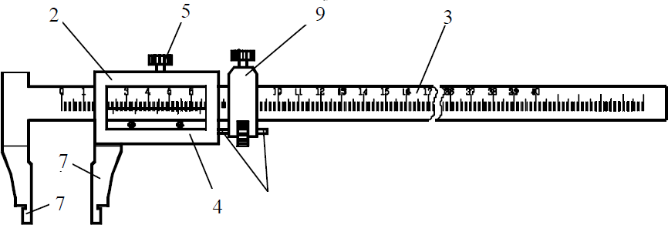
Рисунок 2. Штангенциркуль ШЦ-II
Рисунок 3 Штангенциркуль ШЦ-III

Штангенглубиномеры, ГОСТ 162-90, (рис.4а) применяются для измерения глубины отверстий и пазов. Они состоят из штанги 6 без губок и рамки 3 с основанием 1 и нониусом 7. Измерительными поверхностями являются торцы штанги 6 и основания 1.
Примеры применения штангенглубиномера приведены на рис. 4б
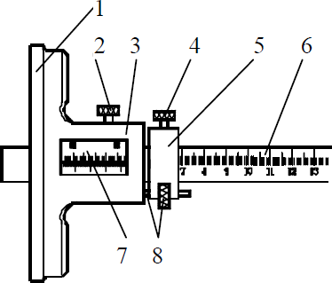
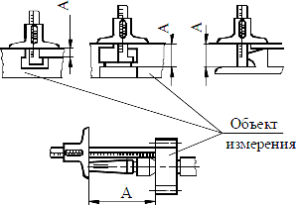

а б
Рисунок 4. Штангенглубиномер
1 − основание; 2 − зажим рамки; 3 – рамка; 4 − зажим рамки микрометрической подачи;
5 − рамка микрометрической подачи; 6 − штанга; 7 − гайка и винт микрометрической подачи; 8 – нониус
А − измеряемый размер

Штангенрейсмасы, ГОСТ 164-90 (рис.5) используются для измерения высот и разметки изделий, установленных на плите. Штангенрейсмас состоит из штанги 1, жестко связанной с основанием 2. По штанге перемещается рамка 3 с нониусом 4. Рамка 3 имеет кронштейн 5, на котором с помощью хомутика 6 крепится измерительная или разметочная ножка 7. При измерении штангенинструментами рамка перемещается по штанге прибора так, чтобы измерительные поверхности плотно, но без перекоса, прилегали к поверхности изделия. Перекос рамки относительно штанги не допустим.
Для измерения размера изделия штангенрейсмасом необходимо (см. рис. 6):
- открепить рамки 3 и 6;
- установить ножку приблизительно на необходимый размер;
- при помощи микровинта 6 осторожно переместить поверхность ножки до соприкосновения ее с измеряемым изделием;
- закрепить стопорный винт рамки 3;
- считать показания штангенрейсмаса.

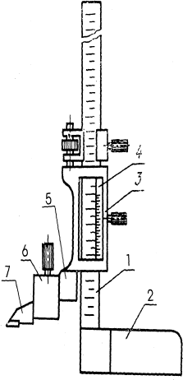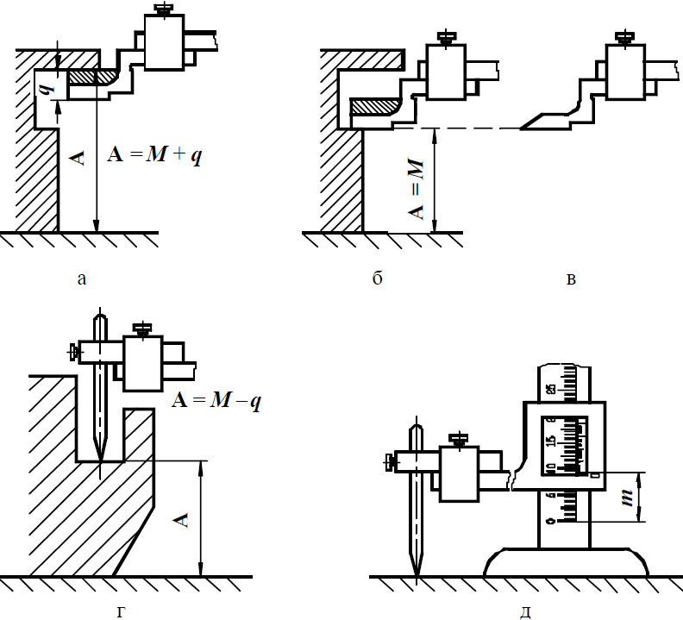

Рисунок 5. Штангенрейсмас Рисунок 6 - Примеры применения штангенрейсмаса для
измерения размеров элементов соответственно:
а − внутренних; б, в − наружных, г, д − труднодоступных; А −
измеряемый размер; М − показание штангенрейсмаса;
q − толщина ножки; m – показание штангенрейсмаса при установке измерительной ножки на уровне основания

На штанге приборов нанесена основная шкала с ценой деления а=1 мм, а на рамке установлена или нанесена дополнительная штриховая шкала – нониус. По положению нулевого штриха нониуса на основной шкале штанги определяют целое число миллиметров в размере. Дробные доли миллиметра находят с помощью нониуса.
Нониус – это равномерная дополнительная шкала с пределом измерений, равным цене деления основной шкалы а. Для штангенинструментов пределы измерения нониуса равны 1 мм.
Нониусы имеют различные цену c деления шкалы (отсчет по нониусу) и модуль y, который показывает, через какое число делений основной шкалы будут располагаться штрихи нониуса, смещенные на значение отсчета.
Линейные нониусы бывают нескольких типов (рис.7). Основные параметры нониуса определяются:
числом деления шкалы нониуса n=a/c; длиной деления шкалы нониуса b=ya-c; полной длина шкалы нониуса l=nb=(yn-1)a.

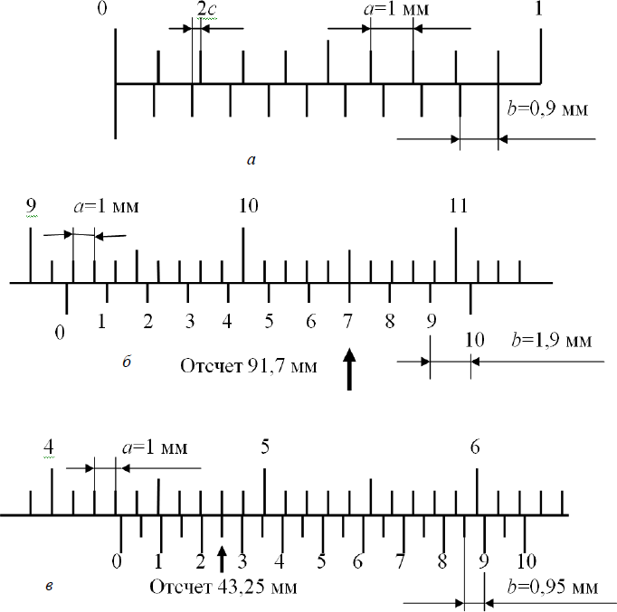

Рисунок 7 - Отсчеты по нониусам штангенинструментов: а) с=0,1 мм; y=1; n=10;
б) с=0,1 мм; y=2; n=10;
в) с=0,05 мм; y=1; n=20.
Если нулевой штрих нониуса совпадает со штрихом основной шкалы, например, при плотно сдвинутых губках штангенциркуля (рис.7,а), то первый штрих нониуса смещен от штриха основной шкалы, на значение c отсчета по нониусу, второй штрих - на 2с, третий штрих - на 3с и т.д.
При перемещении нулевого штриха нониуса между делениями основной шкалы штрихи нониуса будут поочередно совпадать со штрихами основной шкалы. Когда дробная доля размера ∆l=с, то со штрихом шкалы совпадает первый штрих нониуса, при
∆l=2с - второй штрих, при ∆l=3с - третий штрих т.д. Таким образом, указателем для нониуса служит штрих основной шкалы, совпадающий со штрихами нониуса. Число десятых долей миллиметра при отсчете по нониусу равно номеру этого штриха нониуса, умноженному на отсчет по нониусу c. На рис.7, б) и в) значения отсчетов равны 91.7 мм и
43.25 мм.
Как отмечалось выше, отсчетным устройством штангенинструментов, кроме нониуса, может служить круговая шкала и цифровое отсчетное устройство.

Штангенинструменты с автоматическим отсчетом показаний повышают качество и производительность измерений.
В штангу 1 (рис.8) штангенинструментов с круговой шкалой вмонтирована зубчатая рейка. Зубчатое колесо индикатора 3, закрепленного на рамке 2 с подвижной губкой, перемещается по зубчатой рейке. Поворот зубчатого колеса преобразуется в перемещение стрелки индикатора. По шкале, нанесенной на штанге, отсчитывают десятки миллиметров, по шкале индикатора - единицы, десятые и сотые доли миллиметра.
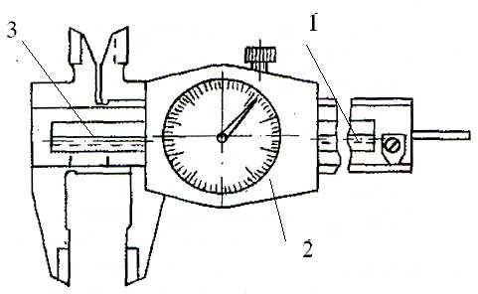
Рисунок 8. Штангенциркуль с круговой шкалой
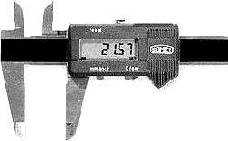
Общий вид штангенинструментов с электронным цифровым отсчетным устройством показан на (рис.9)
Рисунок 9 - Штангенинструменты с цифровым отсчетным устройством

Применение штангенинструментов. Установка измерительных губок на проверяемую деталь производится с легким усилием, приложенным к рамке. Затем отсчитывается размер и измерительные губки раздвигаются.
Извлекать проверяемую деталь из штангенинструмента следует после отвода подвижной губки, так как скольжение измерительных поверхностей по детали вызывает их износ, уменьшающий точность штангенинструмента. По этой же причине недопустимо измерение вращающихся изделий; кроме того, при этом возможны несчастные случаи.
Следует помнить, что при измерении внутренних измерениях надо добавлять к к отсчитанному размеру ширину губок (10 мм) – это приводит к грубой ошибке.

Следует избегать слишком большого усилия при соприкосновении измерительных губок с деталью. Ошибочные результаты измерений возникают так же при износе измерительных поверхностей и при перекосе рамки, (принцип Аббе не соблюдается).
Условное обозначение штангенинструментов состоит из набора букв, характеризующих вид инструмента. Далее указываются пределы измерения, цена деления и номер стандарта. У штангенциркуля после букв ставится его тип (I, Т-1, II или III).
Для инструментов, у которых отсчете показаний ведется по нониусу, буквы означают:
ШЦ - штангенциркуль; ШГ - штангенглубиномер; ШР - штангенрейсмасс.
Для инструментов с круговой шкалой в обозначения добавляется буква К, а для инструментов с цифровым отсчетом - буква Ц.
Примеры условного обозначения:
Штангенрейсмас ШР-250-0.05 ГОСТ 164 (отсчет по нониусу, пределы измерения 0- 250 мм, цена деления -0.05 мм);
Штангенглубиномер ШГК-400-0.02 ГОСТ 162 (отсчет по круговой шкале, пределы измерения 0-400 мм цена деления 0.02 мм);
Штангенциркуль ШЦЦ-II-250-630-0.01 ГОСТ 166 (отсчет цифровой)

Таблица1 - Характеристики штангенинструментов с нониусами
Наименование и тип | Пределы измерения, мм | Отсчет по нониусу, мм | Вылет губок, |  | мм
 |  |  | l | l1
Штангенциркуль ШЦ-1 | 0...125 | 0,1 | 35. ..40 | 16
Штангенциркуль ШЦ- | 0...160 | 0,1и | 45. ..50 50. | 6 8
М и ШЦ-Ш | 0...200 | 0,05 | ..63 60. ..8 | 10
 | 0...250
 | 0...160
Штангенглубиномер ШГ | 0...200 | 0,05 | 60 | -
 | 0...250
 | 0...315
Штангенрейсмасс ШР | 0...250 | 0,05 | 50 | -
 | 0...400 |  | 80

Таблица 2- Характеристики штангенинструментов со стрелочным отсчетом

Наименование и  модель | Пределы измерения,  мм | Цена деления,  мм | Вылет губок, мм
 |  |  | l | l1
Штангенциркуль 124 | 0...50 | 0,1 | 35. ..40 | 10
Штангенглубиномер БВ-6232 | 0...250 | 0.05 | 60 | -
Штангенрейсмас БВ-6226 | 0...250 | 0.05 | 50 | -

- Порядок проведения работы
  - Изучить конструкцию штангенинструмента
  - Проверить нулевое положение штангенинструмента
  - Выполнить анализ заданного мерительного инструмента: определить начальные показания, пределы измерения инструмента, цену деления штанги и нониуса. Данные занести в таблицу А1
  - Для заданной детали определить предельные размеры. Результаты внести в таблицу 4
  - Произвести измерения детали с помощью штангенинструмента. Результаты измерений занести в таблицу А2
  - Оценить точность заданной детали- написать заключение о годности. Выводы занести в таблицу А2

- Содержание отчета
Форма отчета приведена в приложении А
- Название работы
- Цель работы
- Данные об инструменте (Приложение А, таблица А1) 4 Эскиз детали
- Результаты расчета, измерений и заключение о годности детали(Приложение А, таблица А1)
- Вывод

Контрольные вопросы
- Как называется отсчетное устройство штангенинструментов?
- Как устроен нониус?
- Каково назначение штангенциркуля, штангенглубиномера, штангенрейсмаса?
- Какие типы штангенциркулей Вы знаете?
- Назовите основные части штангенинструментов.
- Дайте характеристику вида и метода измерения инструмента, которым Вы производили работу.
- Приведите методику оценки погрешности показаний штангенинструментов.
- В каком виде представляют результат измерения штангенинструментом?
- Дайте определение поверки.
- Какие виды поверок Вы знаете?

ЛАБОРАТОРНАЯ РАБОТА № 2
ИЗМЕРЕНИЕ ДЕТАЛИ С ПОМОЩЬЮ МИКРОМЕТРИЧЕСКОГО
ИНСТРУМЕНТА

- Цель работы
Ознакомиться с работой микрометрических инструментов, их схемой, конструк- цией, настройкой и правилами снятия показаний. Научиться измерять наружные и внутренние размеры детали и делать заключение о годности.
- Содержание работы
Изучить конструкции, порядок снятия показаний и порядок измерений микрометрического инструмента на примере гладкого микрометра и микрометрического нутромера.
Произвести измерения заданных параметров деталей с помощью микрометрического инструмента и выполнить оценку точности заданных деталей.
- Перечень инструментов и принадлежностей, необходимых для выполнения работы:
- микрометры гладкие МК 25, МК 50 или МК 75
- нутромеры микрометрические НМ 600
4. Методические указания
Микрометрические инструменты широко применяют для абсолютных измерений наружных и внутренних размеров, глубин пазов и отверстий, высоты уступов и прочих параметров. К микроинструментам относят микрометры, нутромеры микрометрические, глубиномеры микрометрические. Все средства измерения, объединенные в эту группу, в своей конструкции имеют микрометрический винт и гайку, преобразующие вращательное движение в поступательное перемещение измерительной поверхности (пятки).
4.1 Микрометры
Микрометры предназначены для измерения наружных параметров детали.
Гладкие микрометры измеряют линейные и диаметральные размеры, они делятся на несколько типов:
МК - для измерения наружных размеров;
МЛ (с циферблатом) – для измерения толщины листов и лент; МТ - для измерения толщины стенок труб.
Микрометрические зубомеры МЗ- используется для измерения длины общей нормали зубчатых колес.

Резьбовые микрометры МВМ, МВТ, МВП- предназначены для контроля элементов резьбы.
Кроме того, выпускают еще настольные микрометры для контроля мелких деталей; рычажные микрометры позволяют производить контроль как нормальная калибр- скоба и микрометры с цифровым отсчетом.
4.1. 1 Конструкция и схема гладкого микрометра
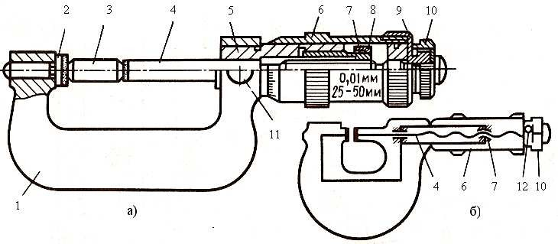
На рисунке 1а, б показаны конструкция и схема микрометра МК. Скоба 1 имеет два соосных отверстия, в которые запрессованы с одной стороны неподвижная измерительная пятка 2, а с другой - стебель 5. В отверстии стебля перемещается микрометрический винт 4 с гайкой 7 , на наружной поверхности гайки выполнена метрическая резьба и прорезаны продольные разрезы. Регулировочное кольцо 8 сжимает гайку 7 и выбирает зазор в соединении микровинт- гайка. За один полный оборот винта 4 его измерительная пятка (торец) перемещается в осевом направлении на величину, равную шагу резьбы 0.5 мм. На микрометрическом винте 4 располагается барабан 6, закрепленный установочным колпачком- гайкой 9. В колпачке- гайке смонтирован механизм 12 , схема которого приведена на рисунке 1б. Механизм 12 состоит из храпового колеса, фиксатора и пружины и обеспечивает постоянное измерительное усилие. Он соединяет колпачок- гайку с трещоткой 10 и в случае отклонения измерительного усилия трещотка, за которую вращают барабан, отсоединяется от установочного колпачка 9 и начинает поворачиваться с характерным пощелкиванием. При этом микрометрический винт 4 остается неподвижен. Для фиксации микрометра в нужном положении микрометр снабжен стопорным винтом (стопором) 11.
Рисунок 1- Конструкция (а) и схема (б) гладкого микрометра

4. 1. 2 Проверка нулевого положения
Перед измерением следует проверить правильность установки на нуль. Для этого барабан вращают за трещотку до соприкосновения измерительных поверхностей , либо ,

если используется установочная мера 3, показанная на рисунке 1а, - до касания с ней измерительными поверхностями . Правильной считается установка, при которой торец барабана совмещается с нулевым штрихом шкалы на стебле, а нулевой штрих шкалы барабана совпадает с продольной линией на стебле. В случае их несовпадения необходимо закрепить микровинт стопором, отвернуть на пол - оборота установочный колпачок – гайку, повернуть барабан в положение соответствующее нулевому, закрепить его колпачком – гайкой и расфиксировать стопор 11, освободив микровинт. После этого следует еще раз проверить правильность установки на нуль.
4. 1. 3 Порядок снятия показаний
При снятии отсчета пользуются шкалами на стебле и барабане. Примеры отсчета результатов измерений микрометром приведены на рисунке 1в. На стебле микрометра имеется шкала 14 с делениями через 0.5 мм. Для удобства отсчета четные штрихи расположены выше, а нечетные – ниже сплошной продольной линии 13. На коническом конце барабана нанесена круговая шкала 15, имеющая 50 делений. Поворот барабана на одно деление вызывает перемещение торца винта на 0.01 мм, т. е. цена деления барабана составляет 0.01 мм. Срез барабана является указателем продольной шкалы и регистрирует показания с точностью 0.5 мм. К этим показаниям прибавляют отсчет по шкале барабана.
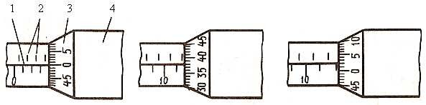
Отсчет 4, 0 Отсчет 11, 88 Отсчет 12, 02 а) б) в) Рисунок 2 – Отсчетное устройство гладкого микрометра

4. 1. 4 Порядок измерений
При измерении микрометром контролируемую деталь помещают между измерительными пятками, таким образом, чтобы линия измерения происходила по диаметру детали, а не по хорде. На рисунке 3 представлена схема измерения детали. Каждую контролируемую ступень детали следует условно разделить на три сечения (правое, среднее и левое), в каждом сечении необходимо выполнить по три замера, поворачивая деталь на произвольный угол.

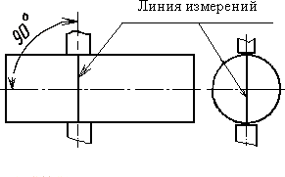
Рисунок 3- Порядок измерений
4. 2 Микрометрический нутромер
Микрометрические нутромеры предназначены для контроля внутренних размеров в диапазоне от 50 до 6000 мм
4. 2. 1 Конструкция микрометрического нутромера
Конструкция микрометрического нутромера представлена на рисунке 4. Нутромер состоит из микрометрической головки рисунок 4а, сменных удлинителей рисунок 4б и защитного наконечника рисунок 4в. Конструкция микрометрической головки нутромера отличается от головки микрометра. В стебель 6 с одной стороны запрессована пятка 7, а с другой стороны ввинчен микровинт 5, соединенный с барабаном 4 гайкой 2 и контргайкой
1. Твердосплавный измерительный наконечник микровинта 5 выступает за габариты контргайки 1. Зазор в соединении винт- гайка выбирают с помощью регулировочной гайки 3, навинчиваемой на коническую поверхность разрезной микрогайки. При необходимости микровинт 5 можно зафиксировать стопорным винтом ( стопором) 9.
Для расширения пределов измерений используют удлинители, представленные на рисунке 4б. Удлинители представляют собой стержни различной длины, имеющие точно выполненные по длине размеры. Сферические измерительные поверхности удлинителей не выступают за пределы их корпуса. Удлинитель соединяют с муфтой 8 микрометрической головки. На свободный конец удлинителя может быть навинчен еще один или несколько удлинителей до получения нутромера с требуемым пределом измерений. Расположенные внутри корпуса пружины обеспечивают силовое замыкание стержней между собой и с пяткой 7 микрометрической головки. В последний удлинитель ввинчивается защитный наконечник, представленный на рисунке 4в. При использовании нутромера без удлинителей защитный наконечник ввинчивается непосредственно в резьбовое отверстие муфты 8.
При сборке головки нутромера с несколькими удлинителями следует помнить, что удлинители следует располагать в порядке убывания их размеров, а микрометрическую головку соединять с самым длинным из них.

4. 2. 2 Проверка нулевого положения
Установка на нуль микрометрического нутромера в сборе с защитным наконечником осуществляется по установочной мере- скобе размером 75 мм, представленной на рисунке 4г.Для этого фиксируют стопором 9 микровинт 5, ослабляют на пол- оборота контргайку 1, поворачивают барабан до совпадения нулевой риски с продольной линией стебля, затягивают контргайку 1 и отпускают стопор 9.
После проверки правильности установки на нуль нутромер ( если это необходимо) свинчивают с удлинителем требуемого размера или набором удлинителей и приступают к измерениям.
Следует учитывать, что микрометрический нутромер имеет погрешность измерения в два раза большую, чем гладкий микрометр. У нутромеров длиной 4000- 5000 мм из-за прогиба, она достигает - 55 мкм. Отсутствие устройства для стабилизации измерительного усилия и трудность установки нутромера в правильное положение при измерении значительно снижают точность измерения этим инструментом.
4. 2. 3 Порядок измерений
В процессе измерения один наконечник нутромера устанавливают на измеряемую поверхность и вращают барабан головки до касания второго измерительного наконечника противоположенной поверхности. При этом покачивают собранный нутромер в вертикальной и горизонтальной плоскостях для определения минимального расстояния между поверхностями.
4. 2. 4 Прядок снятия показаний
При снятии отсчета пользуются шкалами на стебле и барабане по аналогии с гладким микрометром. Примеры отсчета результатов измерений микрометрическим нутромером приведены на рисунке 5.

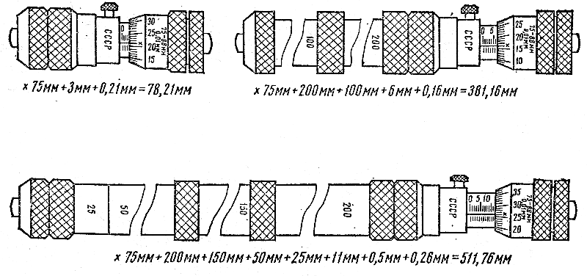
Рисунок 5- Порядок снятия показаний с отсчетного устройства нутромера

- Порядок проведения работы

  - Изучить конструкцию гладкого микрометра
  - Проверить нулевое положение гладких микрометров согласно пункта 4. 1. 2
5.1 Выполнить анализ заданного мерительного инструмента: определить начальные показания, пределы измерения инструмента, цену деления стебля и барабана. Данные занести в таблицу Б.1
  - Для заданной детали « Вал» определить предельные размеры. Результаты внести в таблицу Б.2
  - Произвести измерения каждой ступени вала с помощью гладких микрометров в соответствии с пунктами 4. 1. 3 и 4 . 1. 4. Результаты измерений занести в таблицу Б.2
  - После проведения измерений, используя формулы, приведенные в лекции, рассчитать погрешность поперечного сечения, определить вид погрешностей продольного сечения и ее величину. Результаты расчетов занести в таблицу Б. 2
  - Оценить точность заданной детали- написать заключение о годности каждой ступени вала. Выводы занести в таблицу Б. 2
Форма отчета приведена в приложении Б
- Содержание отчета
Форма отчета приведена в приложении Б
- Название работы
- Цель работы
- Данные об инструменте (Приложение Б, таблица Б1) 4 Эскиз детали
- Результаты расчета, измерений и заключение о годности детали(Приложение Б, таблица Б1)
- Вывод

Контрольные вопросы
- Какие виды микрометрических инструментов Вы знаете?
- На чем основан принцип действия микрометрических инструментов?
- Сколько отсчетных шкал имеют микрометрические инструменты и каково их назначение?
- Назовите основные части микрометров.
- Дайте характеристику вида и метода измерения микрометром.
- Какова метрологическая характеристика использованного микрометра?
- В каком виде представляют результат измерения микрометром?

ЛАБОРАТОРНАЯ РАБОТА № 3
ИЗМЕРЕНИЕ ОТВЕРСТИЯ С ПОМОЩЬЮ ИНДИКАТОРНОГО НУТРОМЕРА

1 Цель работы: Ознакомиться с работой индикаторного нутромера, его схемой, конструкцией, настройкой и правилами снятия показаний. Научиться измерять внутренние размеры детали и делать заключение о годности.
- Содержание работы
Изучить конструкцию, порядок снятия показаний и порядок измерений индикаторным нутромером. Измерить индикаторным нутромером диаметр отверстия в детали и дать заключение о годности детали.
- Перечень инструментов и принадлежностей, необходимых для выполнения работы:
- нутромеры индикаторные НИ 18-35 и принадлежности;
- набор концевых мер длины
- натурные образцы деталей
- Методические указания
  - Описание нутромера
Нутромер относится к рычажно-механическим приборам и предназначен для относительного измерения размеров внутренних элементов деталей контактным методом. Механизм нутромера представляет собой сочетание клинорычажной передачи с отсчетным устройством. Индикаторные нутромеры выпускают нормальной и повышенной точности.
  - Техническая характеристика нутромера НИ 8-35
- Диапазон измерений, мм 18 … 35
- Диапазон показаний, мм 0 … 10
- Цена деления, мм 0,01
- Предельная погрешность, мм 0,015
- Максимальная глубина измерения, мм 135
- Измерительное усилие, Н 250 … 450
  - Конструкция нутромера
Нутромер (рис.1) имеет измерительную головку 5, по шкале которой отсчитывают отклонение диаметра измеряемого отверстия от размера, на который предварительно настроен прибор. Нутромер нормальной точности имеет один подвижный наконечник 1 и один неподвижный (сменный) наконечник 6 и центрирующий мостик 7, который служит для установки наконечников по диаметру измеряемого отверстия.

Перемещение подвижного наконечника 1 воспринимается через клино-рычажный механизм 2 измерительной головкой 5
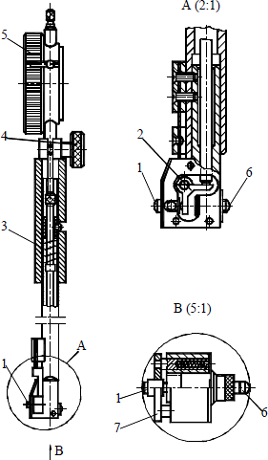

Рисунок 1- Конструкция индикаторного нутромера
Длину сменного неподвижного наконечника 6 подбирают из прилагаемого набора в зависимости от размера измеряемого отверстия. Нутромер повышенной точности имеет два подвижных и два неподвижных (центрирующих) наконечника (шарика). К этому нутромеру прилагается набор сменных измерительных вставок и упор, обеспечивающий правильную установку нутромера, если на детали имеется плоскость, перпендикулярная оси отверстия.
  - Порядок измерения нутромером
Настройку нутромера осуществляют по блоку концевых мер с боковиками (рис.2, а), по микрометру (рис. 2, б) или образцовому аттестованному кольцу (рис. 2, в). Измерительные стержни нутромера должны быть перпендикулярны губкам микрометра (внутренней поверхности образцового кольца), что обеспечивают покачиванием нутромера (см. рис 2, в). При правильном положении нутромера показания по шкале

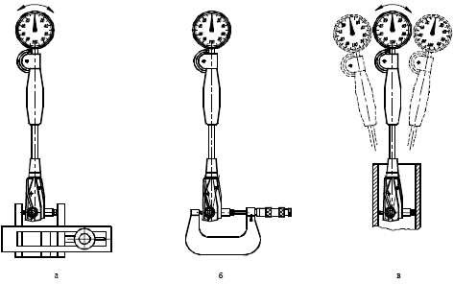
индикатора будут наибольшими (точка возврата стрелки). Грубую регулировку нутромера осуществляют перемещением индикаторной головки 5 (см. рис.1) относительно корпуса 3 при открепленном винте 4. Точную регулировку производят поворотом большой шкалы индикатора в ту или иную сторону. Правильность настройки проверяют 2-3 раза. При работе индикаторным нутромером необходимо учесть, что при увеличении размера детали стрелка индикатора поворачивается против часовой стрелки, а при уменьшении – по часовой стрелке. Измерение отверстий производят не менее чем в трех плоскостях, перпендикулярных оси отверстия, и не менее чем в двух взаимноперпендикулярных направлениях в каждом сечении
Рисунок 2- Настройка нутромера на размер:
а − по блоку концевых мер с боковиками; б − по микрометру; в − по образцовому аттестованному кольцу

- Порядок выполнения работы
  - Изучить конструкцию нутромера
  - Выполнить анализ заданного мерительного инструмента: определить начальные показания, пределы измерения инструмента, цену деления индикатора. Данные занести в таблицу В1
  - Рассчитать размер для установки для «0». Настроить нулевое положение нутромера. Данные занести в таблицу В2
  - Для заданной детали определить предельные размеры. Результаты внести в таблицу В4
  - Произвести измерения детали с помощью нутромера. Результаты измерений занести в таблицу В3
  - Рассчитать размеры детали. Результаты занести в таблицу В4
5.6 Оценить точность заданной детали- написать заключение о годности. Выводы занести в таблицу В4
6 Содержание отчета
Форма отчета приведена в приложении В
- Название работы
- Цель работы
- Данные об инструменте ( таблица В1) 4 Эскиз детали
5 Расчет наладочного размера для установки на «0» (таблица В2) 6 Результаты измерения индикатором (таблица В3)
- Результаты расчета размеров детали и заключение о годности детали(таблица В4)
- Вывод

Контрольные вопросы
- Каково назначение индикаторного нутромера НИ?
- Какова метрологическая характеристика индикаторного нутромера?
- Назовите основные узлы и детали индикаторного нутромера НИ.
- Дайте характеристику вида и метода измерения индикаторным нутромером НИ.
- Как осуществляют настройку индикаторного нутромера на размер?
- Как производят измерения отверстий индикаторным нутромером НИ?
- Сколько и какие шкалы индикаторного нутромера Вы знаете?
- Назовите конструктивные отличия нутромеров повышенной точности.

ЛАБОРАТОРНАЯ РАБОТА № 4
ИЗМЕРЕНИЕ КОНИЧЕСКОЙ ДЕТАЛИ С ПОМОЩЬЮ УГЛОМЕРОВ С НОНИУСОМ
- Цель работы: изучение конструкции и приемов наладки универсальных угломеров, изучение методики и техники измерения угловых размеров с помощью универсальных угломеров.
- Содержание работы
-изучить конструкции, порядок снятия показаний и порядок измерений угломера
− с помощью угломера измерить заданный размер детали и дать заключение о годности детали.
- Перечень инструментов и принадлежностей, необходимых для выполнения работы:
- угловые меры 4 – 1;
- угломер транспортирный или универсальный;
- натурные образцы деталей
- Методические указания
  - Угловые меры
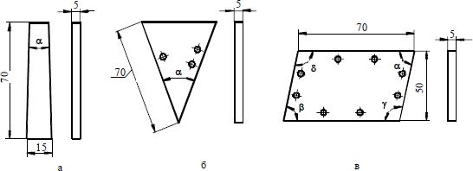
Угловые меры служат для измерения углов шаблонов и контршаблонов, для проверки показаний угломеров и, в отдельных случаях, для проверки изделий. Призматические угловые меры изготавливают по ГОСТ 2875 из закаленной высококачественной стали. Угловые меры поставляют наборами, комплектуемыми из угловых мер типов I, II, III, соответственно с одним рабочим углом со срезанной вершиной (рис. 1, а), с одним рабочим углом остроугольные (рис. 1, б) и с четырьмя рабочими углами (рис. 1, в). Угловые меры имеют доведенные (Ra = 0,02 мкм) измерительные поверхности и отверстия, позволяющие осуществить с помощью набора принадлежностей соединение угловых мер в блоки. Призматические угловые меры выпускают трех классов точности: 0, 1 и 2.
Рисунок 1 - Угловые меры: а, б, в − соответственно I, II и III типов

  - Угломеры с нониусом
Угломеры с нониусом выпускают трех типов: тип 1 – моделей 2УМ и 5УМ, тип 4 – модель 4УМ, тип 2 – модель 127. В зависимости от конструкции различают угломеры транспортирные (модели 2УМ, 5УМ, 4УМ) и универсальные (модель 127).
    - Угломеры транспортирные
Угломеры транспортирные (табл. 1) предназначены для измерения наружных углов различных изделий. Кроме того, конструкция таких угломеров позволяет производить разметочные работы на плоскости.
Угломер транспортирный (рис. 2) состоит из основания 2, на котором нанесена основная шкала с ценой деления 1 градус, неподвижной (жестко закрепленной на основании) линейки 1 и подвижной линейки 10, поворачивающейся вокруг оси 7 совместно с нониусом 5. Для точной установки линейки 10 в определенном положении служит микрометрический винт 4, вращаемый при закрепленном стопорном винте 3. Стопорный винт 6 служит для закрепления линейки 10 в требуемом положении, а угольник 8, устанавливаемый на линейке 10 с помощью хомутика 9, − для измерения углов от 0 до 90°.
Таблица 1 - Технические характеристики угломеров транспортирных
Параметры | Тип I |  | Тип 4
 | Модель
 | 2УМ | 5УМ | 4УМ
Диапазон измерений, град | 0…180
Диапазон показаний, град. | 0…90
Цена деления основной шкалы, град. | 1
Значение отсчета по нониусу, град. | 2 | 5 | 15
Предельная погрешность, град. | ± 2 | ± 5 | ± 10

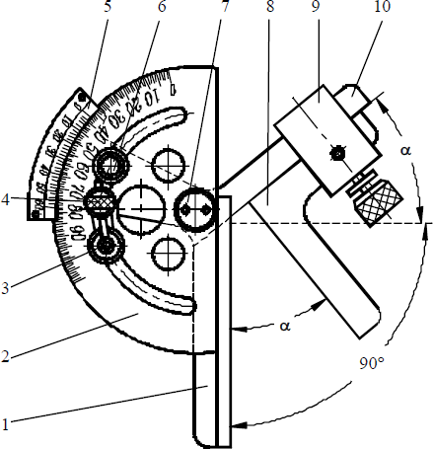
Рисунок 2 - Угломер транспортирный:
1 − линейка; 2 − основание; 3, 6 − стопорный винт; 4 −микрометрический винт; 5 − нониус; 7 − ось; 8 − угольник; 9 − хомутик; 10 − подвижная линейка

    - Угломер универсальный модели 127
Угломер универсальный предназначен для измерения наружных и внутренних углов различных изделий.
Техническая характеристика угломера универсального
- Диапазон измерения наружных углов, град. 0 … 360
- Диапазон измерения внутренних углов, град. 40 … 180
- Диапазон показаний, град. 0 … 360
- Цена деления основной шкалы, град. 1
- Значение отсчета по нониусу, мин. 2
- Предельная погрешность, мин. ± 2
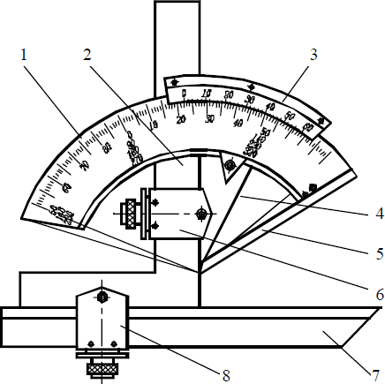
Угломер универсальный (рис. 3) состоит из основания 1, на котором нанесена основная шкала с ценой деления 1°, сектора 4 с закрепленным на нем нониусом 3, угольника 2, устанавливаемого на секторе 4 с помощью хомутика 6 и съемной линейки 7, соединенной с угольником 2 хомутиком 8. С основанием 1 жестко соединена измерительная линейка 5, а сектор 4 имеет возможность перемещения относительно основания 1 вместе с нониусом 3. Стопорный винт 9 служит для фиксации измерительной линейки 5.
Рисунок 3 - Угломер универсальный:
1 − основание; 2 − угольник; 3 − нониус; 4 − сектор; 5 − измерительная линейка; 6, 8 − хомутик; 7 −
съемная линейка; 9 − стопорный винт

  - Измерение углов изделий с помощью угломеров
Измерение углов транспортирным угломером производят путем наложения на стороны детали, образующие измеряемый угол, линеек 1 и 10 угломера (см. рис. 2) при измерении тупых углов (90° + α) или линейки 1 и угольника 8 при измерении острых углов α. Наложение осуществляют так, чтобы между линейками угломера и сторонами детали не было видимого просвета.

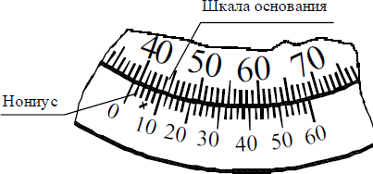
Значения измеряемого угла отсчитывают по основной шкале на основании 2 и шкале нониуса 5. Первый штрих шкалы нониуса, обозначенный цифрой 0, является началом этой шкалы и одновременно указателем значения измеряемого угла по основной шкале. Если штрих шкалы нониуса 0 совпадает с каким-либо штрихом основной шкалы, то значение измеряемого угла отсчитывают только по основной шкале. Если этот штрих не совпадает ни с одним штрихом основной шкалы, то отсчет составляют из двух частей: значение угла, кратное 1°, определяют по ближайшему к нулевому штриху шкалы нониуса меньшему значению основной шкалы; к этому значению прибавляют значение угла в минутах, определяемое штрихом шкалы нониуса, совпадающим с штрихом основной шкалы, например, угол 39° 6′ на рисунке 4
Рисунок 4 - Шкалы угломера
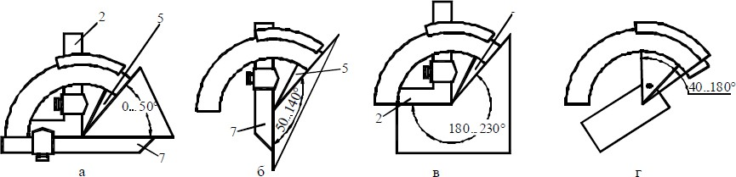
Измерение наружных и внутренних углов универсальным угломером осуществляют по схемам, показанным на рис. 5. Наружные углы в диапазоне от 0 до 50° измеряют с помощью угольника 2 и линейки 7, совмещая стороны измеряемого угла с измерительными поверхностями линеек 5 и 7 (см. рис. 5, а).
Рисунок 5 - Схемы измерения универсальным угломером: а, б − наружных углов; в, г − внутренних углов

Наружные углы в диапазоне от 50 до 140° измеряют при снятом угольнике 2 и установленной на его месте линейке 7 (рис. 5, б). Измерительные поверхности короткой стороны угольника 2 и линейки 5 при снятой линейке 7 (рис. 5, в) используют для измерения наружных тупых углов от 140° до 180° и внутренних тупых углов от 180° до 230°. Внутренние углы в диапазоне от 40° до 180° измеряют при снятых угольнике 2 и линейке 7 (см. рис. 5, г).
Правила отсчета значений измеряемых универсальным угломером углов аналогичны правилам отсчета по шкале транспортирного угломера.

- Порядок проведения работы
  - Изучить конструкцию угломера
  - Проверить нулевое положение нутромера
  - Выполнить анализ заданного мерительного инструмента: определить начальные показания, пределы измерения инструмента, цену деления штанги и нониуса. Данные занести в таблицу Г1
  - Для заданной детали определить предельные размеры. Результаты внести в таблицу Г2
  - Произвести измерения детали с помощью универсального угломера. Результаты измерений занести в таблицу Г2
  - Оценить точность заданной детали- написать заключение о годности. Выводы занести в таблицу Г2
- Содержание отчета
Форма отчета приведена в приложении Г
- Название работы
- Цель работы
- Данные об инструменте (таблица Г1) 4 Эскиз детали
- Результаты расчета, измерений и заключение о годности детали(таблица Г1)
- Вывод

Контрольные вопросы
- Назовите единицы измерения угловых размеров.
- Сколько степеней точности угловых размеров устанавливает ГОСТ 8908 ?
- Как обозначают стандартный допуск углового размера ?
- Какие степени точности угловых размеров реально достижимы в производственных условиях в настоящее время ?
- Приведите примеры использования различных степеней точности для нормирования точности угловых размеров.
- Какой величиной можно задать допуск углового размера ?

Список литературы
Учебник
1.С.А. Зайцев, А.Д. Куранов, А.Н.Толстов, Д Грибанов Метрология, стандартизация и сертификация в машиностроении
Учеб. для машностроит. спец. - Издательский центр «Academia» 4-е изд., испр. и доп. 2013

Нормативные ссылки
- ГОСТ 162-90. Штангенгрубиномеры. Технические условия
- ГОСТ 164- 90 Штангенрейсмасы. Технические условия
- ГОСТ 166-89 Штангенциркуля. Технические условия
- ГОСТ 25347- 82 Основные нормы взаимозаменяемости. Единая система допусков и посадок. Поля допусков и рекомендуемые посадки.
- ГОСТ 2875-88 Меры плоского угла призматические. Общие технические условия
- ГОСТ 8908- 81. Основные нормы взаимозаменяемости. Нормальные углы и допуски углов

Приложение А Форма отчета

ЛАБОРАТОРНАЯ РАБОТА № 1
ИЗМЕРЕНИЕ ЛИНЕЙНЫХ РАЗМЕРОВ С ПОМОЩЬЮ ШТАНГЕНИНСТРУМЕНТОВ

Цель работы: ознакомиться с работой штангенинструментов, их схемой, конструкцией, настройкой и правилами снятия показаний. Научиться измерять наружные и внутренние размеры детали и делать заключение о годности.
Таблица А. 1- Данные об инструменте
Наименование инструмента | Начальные показания | Пределы измерения | Цена деления
 |  |  | основной  линейки | нониуса
 | мм

Рисунок А.1 - Эскиз детали

5 Таблица А.2 – Результаты расчета, измерений и заключение о годности детали
Обозначение размера  на чертеже | Предельные размеры, |  | Результаты измерения |  |  | Заключение о годности
 |  |  | 1 | 2 | 3
 | мм

Вывод:

Приложение Б Форма отчета

ЛАБОРАТОРНАЯ РАБОТА № 2
ИЗМЕРЕНИЕ ДЕТАЛИ С ПОМОЩЬЮ МИКРОИНСТРУМЕНТА

Цель работы. Ознакомиться с работой микрометрических инструментов, их схемой, конструкцией, настройкой и правилами снятия показаний. Научиться измерять поверхности детали и делать заключение о годности.

Таблица Б. 1- Данные об инструменте
Наименование инструмента | Начальные  показания | Пределы  измерения | Цена деления
 |  |  | стебля | барабана
 | мм

Рисунок Б. 1- Эскиз детали Таблица Б. 2 – Результаты расчета, измерений и заключение о годности вала
Обозна- чение размера на чертеже | Предель- ные размеры, мм | Результаты измерений |  |  |  | Погрешность в  сечении, мм |  | Заключение о годности
 |  | сечеия | замеры
 |  |  | 1 | 2 | 3 | попе- реч-  ном | про- доль-  ном
 |  | I- I
 |  | II- II
 |  | III-III
 |  | I- I
 |  | II- II
 |  | III-III

Вывод:

Приложение В Форма отчета

ЛАБОРАТОРНАЯ РАБОТА № 3
ИЗМЕРЕНИЕ ОТВЕРСТИЯ С ПОМОЩЬЮ ИНДИКАТОРНОГО НУТРОМЕРА

Цель работы: изучение методики и техники измерения диаметров отверстий с помощью индикаторного нутромера

Таблица В.1- Данные об инструменте
Наименование инструмента | Пределы измерения |  | Цена деления | Концевые меры
 | инструмент  а | по шкале |  | разря д | класс
 | мм

ТаблицаВ. 2 – Настройка инструмента на «0»
Обозначение размеров на чертеже | Допустимые предельные размеры, мм |  |  | Концевые меры
 | dmax | dmin | dср.
 | мм

Рисунок В.1- Эскиз детали
Таблица В.3 – Результаты измерений
Размеры для установки на «0» | Показания шкалы, мм
 | сечения | замеры
 |  | 1 | 2 | 3
 | I –I
 | II-II
 | III- III

Таблица В. 4 – Результаты расчета и заключение о годности детали
Обозна- чение размера на чертеже | Предель- ные размеры, мм | Результаты измерений, мм |  |  |  | Погрешность в  сечении, мм |  | Заключение о годности
 |  | сече ия | замеры
 |  |  | 1 | 2 | 3 | поп  е-реч- ном | про- доль-  ном
I-
I
II-
II
III
- III
Вывод:

Приложение Г Форма отчета

ЛАБОРАТОРНАЯ РАБОТА № 4
ИЗМЕРЕНИЕ УГЛОВЫХ РАЗМЕРОВ С ПОМОЩЬЮ УГЛОМЕРОВ С НОНИУСОМ

: ознакомиться с работой универсальных угломеров, их схемой, конструкцией, настройкой и правилами снятия показаний. Научиться измерять угловые размеры детали и делать заключение о годности.
Цель работы

Таблица Г.1- Данные об инструменте
Наименование инструмента | Начальные показания | Пределы измерения | Цена деления
 |  |  | лимба | нониуса
 | мм

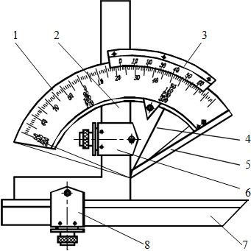
1-

2-
3-
4-
5-
6-
7-
8-

Рисунок Г. 1- Эскиз детали РисунокГ. 2 – Устройство угломера типа

Таблица Г. 2 – Результаты расчета, измерений и заключение о годности детали
Обозначение размера  на чертеже | Предельные размеры, |  | Результаты измерения |  |  | Заключение о годности
 |  |  | 1 | 2 | 3
 | мм

Вывод:

